Etre une femme – Michel Sardou (1981) Tempo : 129 BPM strum BH H

F C Dm
Dans un voyage en absurdie
F C Dm
Que je fais lorsque je m'ennuie,
Bb C F
J'ai imaginé sans complexe
Bb C A Dm
Qu'un matin je changeais de sexe,
F C Dm
Que je vivais l'étrange drame
Bb ... F
D'être une femme.

F
Femme des années 80,
A
Mais femme jusqu'au bout des siens,
Bb
Ayant réussi l'amalgame
C
De l'autorité et du charme.

Femme des années 80,
Moins Colombine qu'Arlequin,
Sachant pianoter sur la gamme
Qui va du grand sourire aux larmes.

Être un P.D.G. en bas noirs,
Sexy comm'autrefois les stars,
Être un général d'infanterie
Rouler des patins aux conscrits.

Enceinte jusqu'au fond des yeux,
Qu'on a envie d'app'ler monsieur,
Être un flic ou pompier d'service
Et donner le sein à mon fils.

C E F G
Feeeeeeeemme, être une feeeeeeeemme

F A Bb C

Femme cinéaste, écrivain,
A la fois poète et mannequin,
Femme panthère sous sa pelisse
Et femme banquière planquée en Suisse.

Femme dévoreuse de minets,
Femme directeur de cabinet,
A la fois sensuelle et pudique
Et femme chirurgien-esthétique.

Une maîtresse Messaline
Et contremaîtresse à l'usine,
Faire le matin les abattoirs
Et dans la soirée le trottoir.

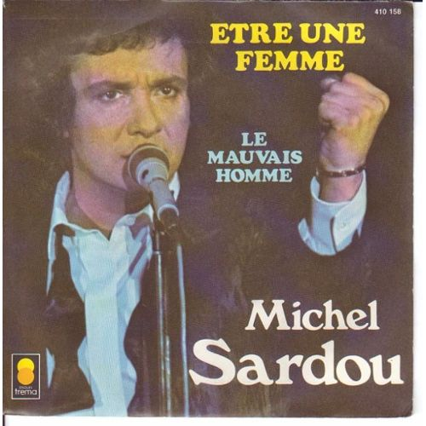
Femme et gardien de la paix,
Chauffeur de car, agent-secret,
Femme général d'aviation,
Rouler des gamelles aux plantons.

C E F G
Feeeeeeeemme, être une feeeeeeeemme

F A Bb C

Être un major de promotion,
Parler six langues, ceinture marron,
Championne du monde des culturistes,
Aimer Sissi impératrice.

Enceinte jusqu'au fond des yeux,
Qu'on a envie d'app'ler monsieur,
En robe du soir, à talons plats,
Qu'on voudrait bien app'ler papa.

Femme pilote de long-courriers
Mais femme à la tour contrôlée,
Galonnée jusqu'au porte-jarretelles
Et au steward rouler des pelles.

Maîtriser à fond le système,
Accéder au pouvoir suprême`:
S'installer à la Présidence
Et de là faire bander la France.

C E F G
Feeeeeeeemme, être une feeeeeeeemme

F A Bb C

Femme et gardienne de prison,
Chanteuse d'orchestre et franc-maçon,
Une strip-teaseuse à corps perdu,
Emmerdeuse comme on en fait plus.

Femme conducteur d'autobus,
Porte des halles, vendeuse aux puces,
Qu'on a envie d'appeler Georges
Mais qu'on aime bien sans soutien-gorge.

C E F G
Feeeeeeeemme, être une feeeeeeeemme

V0

